Название: Исследование оптоэлектронной интегральной микросхемы
Адрес документа: | http://www.shabronov.narod.ru/temp/gr_mm24_mts_v1/gr_mm24_mts_v1.doc
В данном документе по дате пояснения и представлен лист учета о проведении лабораторных и практических занятий с группой ММ24.
- 12-11-2014 - оэ-6 скан методички: https://yadi.sk/d/sh978YRackXRR
- 19-11-2014 оэ-8 скан методички : https://yadi.sk/d/gyGU97o0co9ch
- 26-11-2014 зачет – прибыло только 4 человека:
- 3-12-2014 практические занятия – вся группа. Не смогли без дополнительных пояснений, решить задачу по расчету длины резонатора на основе двух длин волн. Решение задачи требовало понятия создания лазерного излучения. РВ+ - означает, что принял зачет Роман Владимирович. Общий итог «долги у 8 и 9 элемента таблицы»
- 10-12-2014 – практические занятия. Разобрались с задачей. Но «кто хочет - тот ищет способы, кто не хочет - тот ищет причины». Много было причин почему не решалась задача.
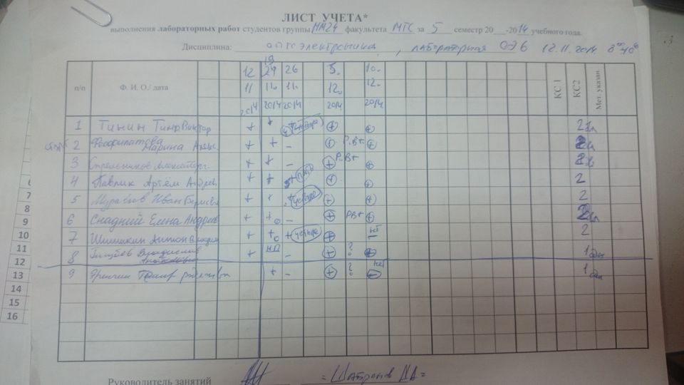

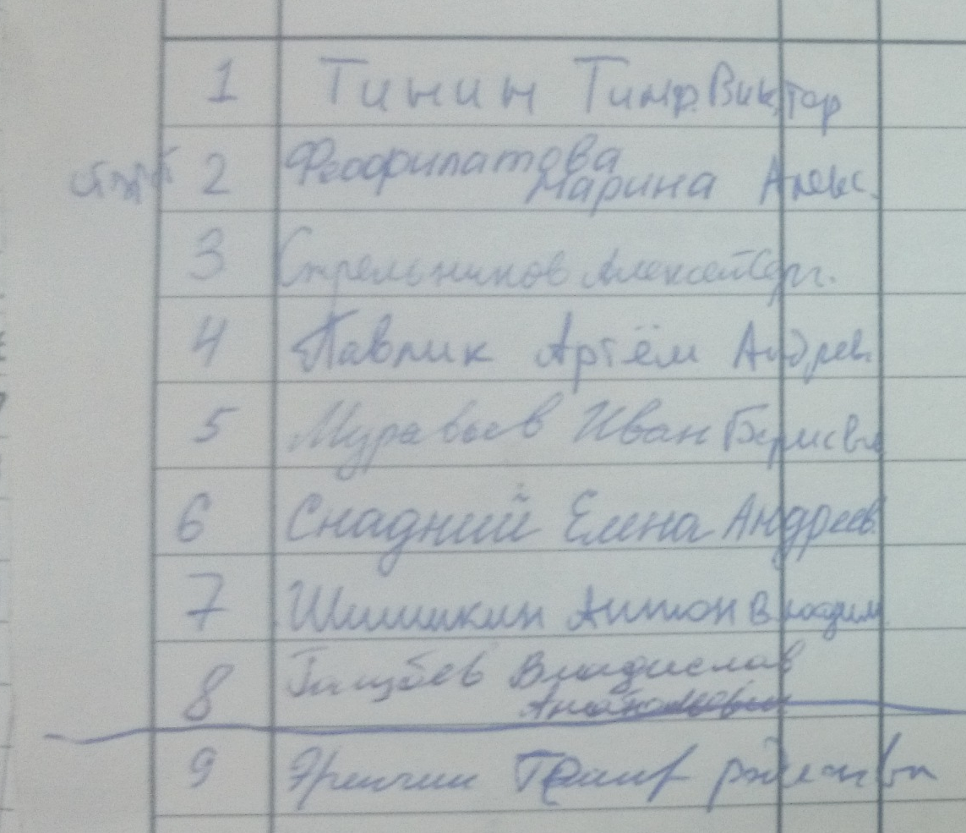

начало 12-11-2014
подготовил Шабронов А.А. тс 913-905-8839 shabronov@ngs.ru

